EWEA 2013: B&R přináší Vaše vize do života
Snižování nákladů díky inovativnímu řešení
Na veletrhu EWEA 2013 v pavilonu B, stánku číslo H20 ve dnech 4. - 7. 2. 2013 ve Vídni se dozvíte, jak inovativní automatizační řešení můžou významně přispět ke snížení cen. Optimalizace mechanických dílů pomocí inteligentních bezpečnostních řešení je jediný způsob, jak výrazně zvýšit bezpečnost provozu. B&R jako lídr v bezpečnostní technologii ukáže, jak lze nové bezpečnostní požadavky pro certifikaci systémů větrných elektráren dle normy GL 2010 implementovat efektivním a hospodárným způsobem.
open SAFETY: Bezpečnostní technologie prokazuje svou nezávislost
Bezpečnostní systém je založen na otevřeném, na sběrnici nezávislém bezpečnostním standardu openSAFETY a může být integrován do všech standardních řídicích prvků. Kromě digitálních v/v také poskytuje analogové nebo teplotní rozhraní, stejně jako bezpečné rychlosti měření až do SIL3 a úroveň e.
Řídicí systém X20: První volba pro přímořské elektrárny
Dalším lákadlem veletrhu bude velmi úspěšný řídicí systém X20. Vzhledem k tomu, že systém je velmi robustní, je to perfektní řešení pro zvládnutí extrémních podmínek panujících u přimořských větrných elektráren. Modulární řešení redundance například na úrovni hlavní řídicí jednotky, bezpečnostního systému a ethernetové komunikační sběrnice POWERLINK maximalizuje dostupnost systému. Časově náročný a nákladný nový inženýring je tedy zbytečný. Snadno použitelný inteligentní systém pro sledování stavu od společnosti B&R navíc umožňuje lépe koordinovat údržbu a vyhnout se neplánovaným prostojům zařízení.
Procesní řídicí systém APROL - nejlepší řešení pro větrné elektrárny
Škálovatelný procesní řídicí systém APROL umožňuje efektivní, na výrobci nezávislou správu celých větrných parků - od několika málo systémů až po velké parky, které obsahují tisíce systémů. Mezi standardní funkce pro certifikované záznamy patří integrovaná správa dat, vykazování s neomezenými možnostmi konfigurace a Audit trail. Několik algoritmů pro řízení spotřeby elektrické energie větrného parku lze snadno implemetovat do systému řízení technologických procesů.
Systémy B&R pro větrné elektrárny
Automatické generování kódu z modelů vytvořených v prostředí MATLAB/Simulink umožňuje přenášet do systémů B&R výkonné řídicí algoritmy maximalizující produkci energie při současné minimalizaci zatížení komponent strojního zařízení. Jde o jednu z cest, jak se vyrovnat s požadavky odvětví větrné energetiky, jednoho z důležitých oborů budoucnosti. Na veletrhu EWEA 2013 specialisté společnosti B&R opět nabídnou automatizační systémy vyznačující se mimořádnou kvalitou, dostupností a celkovou bezpečností.

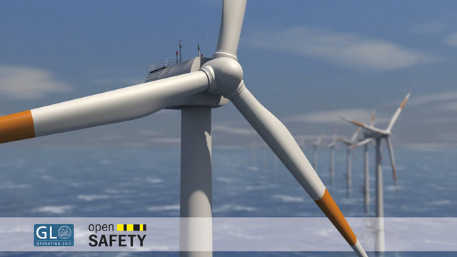

O společnosti B&R
Společnost B&R, jako jedna z divizí skupiny ABB, je celosvětovým lídrem v oblasti průmyslové automatizace se sídlem v Rakousku. B&R kombinuje nejmodernější technologie s pokročilým inženýrstvím a poskytuje zákazníkům v téměř každém průmyslovém odvětví kompletní řešení pro automatizaci strojů a výrobních zařízení, řízení pohybu, HMI a integrovanou bezpečnostní techniku. Díky komunikačním standardům pro průmyslový internet věcí, včetně OPC UA, POWERLINK a openSAFETY, a svému vývojovému prostředí Automation Studio B&R neustále stanovuje trendy v automatizaci. Inovativní duch, který udržuje společnost B&R na špici průmyslové automatizace, je poháněn závazkem zjednodušovat procesy a překonávat očekávání zákazníků. Další informace naleznete na adrese www.br-automation.com.
Více informací najdete na www.br-automation.com

